КАЖДЫЙ РАБОТОДАТЕЛЬ
ДОЛЖЕН ЗНАТЬ!

- соответствии с ч. 4 ст. 12 Федерального закона от 25.12.2008 № 273-ФЗ «О противодействии коррупции» работодатель при заключении трудового или гражданско-правового договора на выполнение работ (оказание услуг) стоимостью более ста тысяч рублей с гражданином, замещавшим должности государственной или муниципальной службы, перечень которых устанавливается нормативными правовыми актами Российской Федерации, в течение двух лет после его увольнения с государственной или муниципальной службы обязан в десятидневный срок сообщать о заключении такого договора представителю нанимателя (работодателю) государственного или муниципального служащего по последнему месту его службы в порядке, устанавливаемом нормативными правовыми актами Российской Федерации.

За невыполнение указанного требования Закона наступает административная ответственность по ст. 19.29 «Незаконное привлечение к трудовой деятельности либо к выполнению работ или оказанию услуг государственного или муниципального служащего либо бывшего

государственного или муниципального служащего» КоАП РФ в виде наложения административного штрафа на граждан в размере до 4 тысяч рублей, на должностных лиц – до 50 тысяч рублей, на юридических лиц – до 500 тысяч рублей.

ВЫ МОЖЕТЕ ОСТАНОВИТЬ КОРРУПЦИЮ!

СООБЩАЙТЕ О ФАКТАХ КОРРУПЦИИ!

На официальном сайте
ПРОКУРАТУРЫ РЯЗАНСКОЙ ОБЛАСТИ

http://prokrzn.ru

на странице «ПРОТИВОДЕЙСТВИЕ КОРРУПЦИИ»

принимаются сообщения о фактах коррупции

А ТАКЖЕ ПО ТЕЛЕФОНАМ:
Прокуратура Рязанской области | 25-20-85
УМВД России по Рязанской области | 27-08-60
Управление собственной безопасности
УВД Рязанской области | 29-99-13
СУ Следственного комитета РФ по
Рязанской области | 27-55-37

Прокуратура Рязанской области
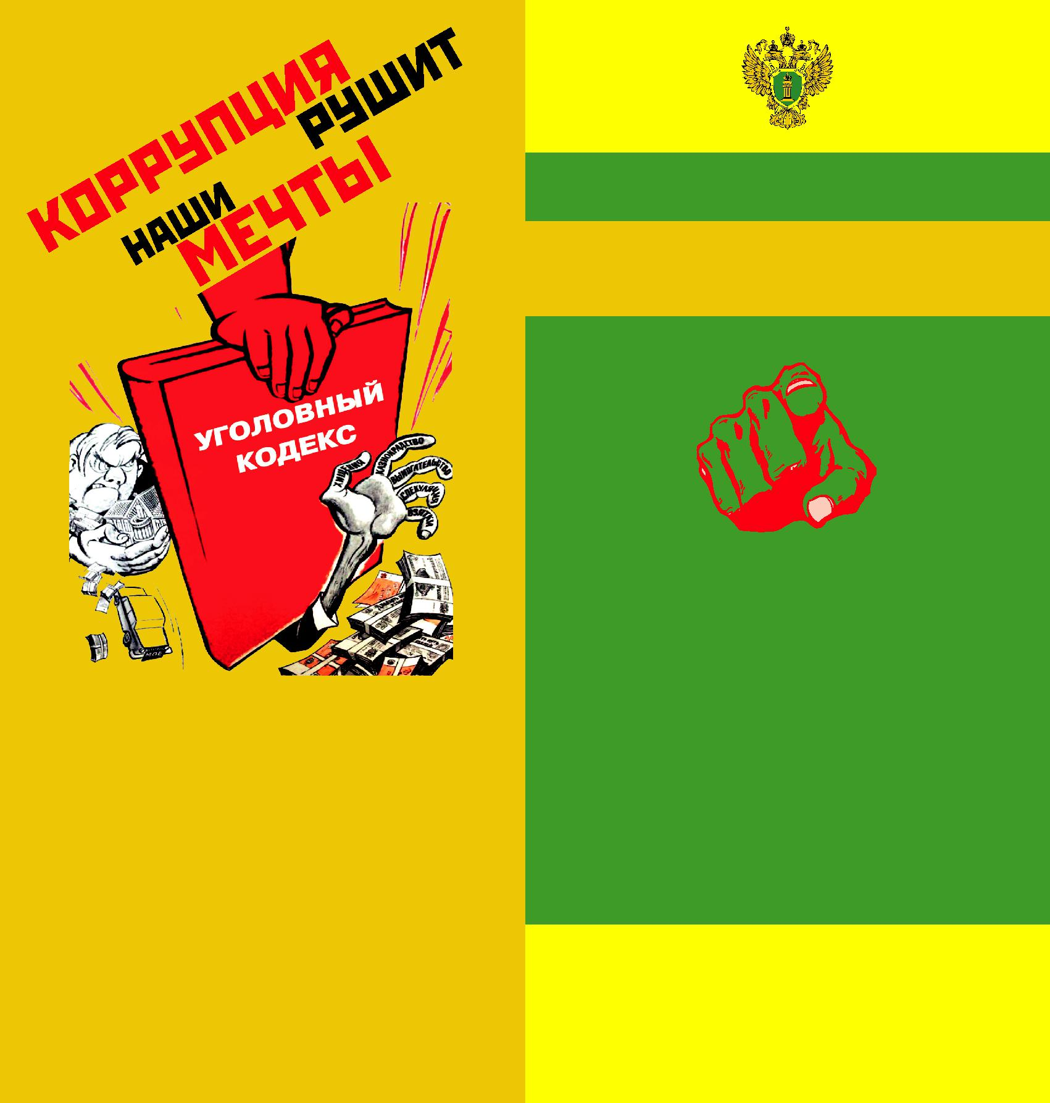
ПАМЯТКА

ЧТО НУЖНО ЗНАТЬ О КОРРУПЦИИ

- соответствии с п. 1 ст. 1 Федерального закона от 25.12.2008 № 273-ФЗ «О противодействии коррупции» под коррупцией понимается злоупотребление служебным положением, дача взятки, получение взятки, злоупотребление полномочиями, коммерческий подкуп либо иное незаконное использование физическим лицом своего должностного положения вопреки законным интересам общества и государства в целях получения выгоды в виде денег, ценностей, иного имущества или услуг имущественного характера, иных имущественных прав для себя или для третьих лиц либо незаконное предоставление такой выгоды указанному лицу другими физическими лицами, а также совершение указанных деяний от имени или в интересах юридического лица.

Уголовный кодекс Российской Федерации

предусматривает уголовную ответственность
как за получение взятки, так и за дачу взятки

- посредничество во взяточничестве.


В ЗЯ Т КА

может быть в виде денег, ценных бумаг, иного имущества либо в виде незаконных оказания услуг имущественного характера или предоставления иных имущественных прав.

НАКАЗАНИЕ ЗА ПОЛУЧЕНИЕ ВЗЯТКИ (ст. 290 УК РФ):

ШТРАФ до 5 миллионов рублей или в размере заработной платы или иного дохода осужденного за период до 5 лет или в размере до стократной суммы взятки с лишением права занимать определенные должности или заниматься определенной деятельностью на срок до 15 лет;
ЛИШЕНИЕ СВОБОДЫ на срок до 15 лет со штрафом

- размере до семидесятикратной суммы взятки или без такового и с лишением права занимать определенные должности или заниматься определенной деятельностью на срок до 15 лет или

без такового.

НАКАЗАНИЕ ЗА ДАЧУ ВЗЯТКИ (ст. 291 УК РФ):

ШТРАФ до 4 миллионов рублей или в размере заработной платы или иного дохода осужденного за период до 4 лет или в размере до девяностократной суммы взятки с лишением права занимать определенные должности или заниматься определенной деятельностью на срок до 10 лет или без такового;
ЛИШЕНИЕ СВОБОДЫ на срок до 15 лет со штрафом

- размере до семидесятикратной суммы взятки или без такового и с лишением права занимать определенные должности или заниматься определенной деятельностью на срок до 10 лет или без такового.

НАКАЗАНИЕ ЗА ПОСРЕДНИЧЕСТВО ВО ВЗЯТОЧНИЧЕСТВЕ (ст. 291.1 УК РФ):


ШТРАФ до 3 миллионов рублей или в размере заработной платы или иного дохода осужденного за период до 3 лет или в размере до восьмидесятикратной суммы взятки с лишением права занимать определенные должности или заниматься определенной деятельностью на срок до 7 лет или без такового;
ЛИШЕНИЕ СВОБОДЫ на срок до 12 лет со штрафом

- размере до семидесятикратной суммы взятки или без такового и с лишением права занимать определенные должности или заниматься определенной деятельностью на срок до 7 лет или без такового.

НАКАЗАНИЕ ЗА МЕЛКОЕ ВЗЯТОЧНИЧЕСТВО (ст. 291.2 УК РФ),

- именно за получение, дачу взятки лично или через посредника в размере, не превышающем

10 тысяч рублей:

ШТРАФ до 1 миллиона рублей или в размере заработной платы или иного дохода осужденного за период до 1 года;

ИСПРАВИТЕЛЬНЫЕ РАБОТЫ на срок до 3 лет; ОГРАНИЧЕНИЕ СВОБОДЫ на срок до 4 лет; ЛИШЕНИЕ СВОБОДЫ на срок до 3 лет.

ЛИЦО, ДАВШЕЕ ВЗЯТКУ ЛИБО

СОВЕРШИВШЕЕ ПОСРЕДНИЧЕСТВО ВО ВЗЯТОЧНИЧЕСТВЕ, ОСВОБОЖДАЕТСЯ ОТ УГОЛОВНОЙ ОТВЕТСТВЕННОСТИ, ЕСЛИ ОНО АКТИВНО СПОСОБСТВОВАЛО РАСКРЫТИЮ, РАССЛЕДОВАНИЮ И (ИЛИ) ПРЕСЕЧЕНИЮ ПРЕСТУПЛЕНИЯ ЛИБО В ОТНОШЕНИИ ЕГО ИМЕЛО МЕСТО ВЫМОГАТЕЛЬСТВО ВЗЯТКИ СО СТОРОНЫ ДОЛЖНОСТНОГО ЛИЦА ЛИБО ЛИЦО ПОСЛЕ СОВЕРШЕНИЯ ПРЕСТУПЛЕНИЯ ДОБРОВОЛЬНО СООБЩИЛО В ОРГАН, ИМЕЮЩИЙ ПРАВО ВОЗБУДИТЬ УГОЛОВНОЕ ДЕЛО ПО ДАННОМУ ФАКТУ.

Кодекс Российской Федерации об

административных правонарушениях

предусматривает административную ответственность за незаконное вознаграждение от имени или в интересах юридического лица (ст. 19.28 КоАП РФ).

Данные деяния влекут наложение административного штрафа на юридических лиц в размере до стократной суммы денежных средств, стоимости ценных бумаг, иного имущества, услуг имущественного характера, иных имущественных прав, незаконно переданных или оказанных либо обещанных или предложенных от имени юридического лица, но не менее одного миллиона рублей с конфискацией денег, ценных бумаг, иного имущества или стоимости услуг имущественного характера, иных имущественных прав.


